บทที่ 6
การวิเคราะห์และออกแบบระบบ

การวิเคราะห์และการออกแบบระบบ เป็นส่วนสำคัญอย่างยิ่งอีกส่วนหนึ่งในทำการโครงงาน การวิเคราะห์และการออกแบบที่ดี จะทำให้การสร้างระบบ (Implement) เป็นไปได้อย่างรวดเร็วและตรงตามความต้องการ ภาษาที่ใช้ช่วยในการวิเคราะห์และออกแบบระบบ คือ ภาษา UML ซึ่งเป็นภาษาที่ช่วยสร้างไดอะแกรม (Diagram) ต่างๆในการออกแบบระบบ ซึ่งทำให้การออกแบบระบบมีมาตรฐาน และง่ายต่อความเข้าใจของผู้พัฒนาระบบต่อๆไปอีกด้วย

6.1 การวิเคราะห์ความต้องการของระบบ
การวิเคราะห์ระบบ เป็นการรวบรวมรายละเอียด และความต้องการต่างๆที่ได้ศึกษามา มาทำการรวบรวมและสรุปเป็นความต้องการของระบบ ซึ่งในขั้นตอนการวิเคราะห์นี้ จะใช้ยูสเคสไดอะแกรม (Use Case Diagram) เป็นไดอะแกรมแสดงความต้องการของระบบ ซึ่งเป็นหน้าที่การทำงานต่างๆที่ต้องมีในระบบที่ได้จากการศึกษาและวิเคราะห์มา

6.1.1 หลักการออกแบบ
การออกแบบกราฟฟิกยูสเซอร์อินเตอร์เฟส (Graphic User Interface) ซึ่งประกอบไปด้วย กราฟฟิกยูสเซอร์อินเตอร์เฟสของ Iptables , กราฟฟิกยูสเซอร์อินเตอร์เฟสของ Squid และ กราฟฟิกยูสเซอร์อินเตอร์เฟสของ Snort เป็นการนำเอาคำสั่งต่างๆที่ใช้ในการสร้างไฟร์วอลล์โดยใช้ Iptables , การสร้าง proxy โดยใช้ Squid และคำสั่งในการสร้างกฎและจัดการของ Snort มาสร้างเป็นกราฟฟิกยูสเซอร์อินเตอร์เฟสเพื่อให้ผู้ใช้สามารถใช้งานได้ง่ายขึ้น

6.1.1.1 หลักการออกแบบ Iptables
หน้า main แบ่งออก เป็น 4 ส่วน คือ ส่วนของการจัดการ RULE, การจัดการ CHAIN, การแสดง RULE, และการ RESET

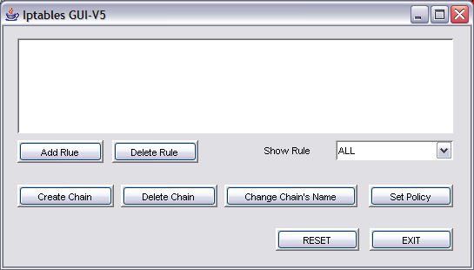
4. ส่วนการ RESET
3. ส่วนการแสดง RULE
1. ส่วนจัดการ
RULE
2. ส่วนจัดการ CHAIN
รูปที่ 6-1 หน้าหลักของ9 Iptables GUI

- ส่วนการจัดการ RULE แบ่งเป็น การ สร้าง และลบ RULE
- ส่วนการจัดการ CHAIN แบ่งเป็นการ สร้าง, ลบ, เปลี่ยนชื่อ และการ ตั้งนโยบาย(Policy) ของ CHAIN
- ส่วนการแสดง RULE โดยเลือกดู RULE ทั้งหมด หรือ RULE ในแต่ละ CHAIN ได้
- การ RESET เพื่อทำการตั้งค่าให้กลับสู่ค่าเดิมของ firewall คือ ลบ RULE ในทุกๆ CHAIN ออกทั้งหมด และตั้งนโยบายเป็น DROP ทั้งหมด

การเพิ่ม RULE

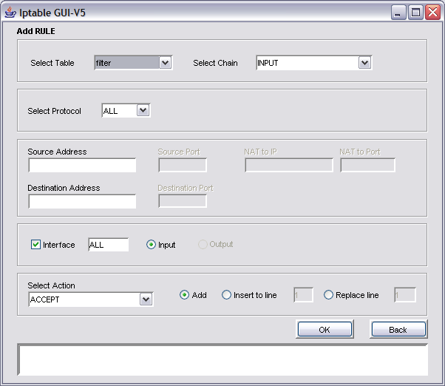
1
3
4
5
6
2
7
รูปที่ 6-2 หน้าการเพิ่มกฎ

หลักการสร้าง RULE
- เลือก table ที่จะทำการสร้าง RULE เนื่องจาก table มี สาม table หลักดังกล่าวข้างต้น และการเลือก table ก็ต้องเลือกเพียง table ใด table หนึ่ง จึ่งใช้ interface เป็น list แบบ popup โดยให้ Filter table เป็น default เนื่องจาก table นี้จะถูกใช้บ่อยที่สุด
- เลือก chain ด้วยเหตุผลเดียวกันกับ table คือต้องเลือกเพียง chain ใด chain หนึ่ง จึ่งใช้ interface เป็น list แบบ popup
- เลือก Protocol ใช้ interface เป็น list แบบ popup ด้วยเหตุผลเดียวกับข้อ 1และ2 แต่จะแตกต่างไปจาก 1และ2 คือ สามารถที่จะเลือกใช้ทุกๆ Protocol ได้ จึงเพิ่ม ตัวเลือก ALL ไว้ใน List ด้วย
- ระบุ หมายเลข IP address และ Port ของ เครื่องต้นทางและปลายทาง เนื่องจากการระบุหมายเลข IP address และ Port นั้นมีได้หลายค่า และยังสามารถระบุเป็นชื่อได้ เช่น การระบุ Port เป็น http ดังนั้น การใช้ interface เป็น text field จึงสดวกและเหมาะสมกว่า interface แบบ อื่นๆ และอีกประการหนึ่ง การระบุ Port oนั้นจะสามารถ การทำได้ก็ต่อเมื่อ ต้องมีการเลือก Protocol เป็น tcp หรือ udp เท่านั้นในเบื้องต้นจึงต้องทำหาร disenable ไว้ก่อน
ส่วนของ NAT IP และ Port จะใช้ระบุ หมายเลข IP และ Port ในการทำ NAT (ทำ ใน NAT table)
- ระบุ interface การเข้าออกของ packet เนื่องจาก ส่วน interface จะระบุหรือไม่ก็ได้จึงทำ check box ไว้ให้เลือกว่าจะระบุหรือไม่ระบุ interface ชื่อของ interface จะระบุเป็นชื่อ เช่น eth0, eth1, ppp0, ppp1 ฯลฯ ดังนั้นจึงใช้ text field และต้องเลือกด้วยว่าจะเป็นขาเข้าหรือออกอย่างใดอย่างหนึ่งจึงใช้ radio button
- การเลือก action เนื่องจาก firewall โดย default policy แล้วจะเป็น DROP คือ ไม่อนุญาติให้ใครผ่านเข้าออกทั้งนั้น ดั้งนั้นการตั้งกฏโดยส่วนใหญ่ จึงเป็นการตั้งเพื่อเลือกอนุญาติเท่านั้น จึงตั้ง default เป็น ACCEPT
- เลือกว่าจะเพิ่ม(add) RULE ต่อท้าย RULE เดิม หรือแทรก RULE (insert) หรือแทนที่ RULE เดิมที่มีอยู่(replace) ต้องเลือกอย่างใดอย่างหนึ่งจึงใช้ radio button ซึ่งโดยปกติแล้วจะเป็นการเพิ่มต่อท้ายจึงให้เลือกเพิ่มเป็น default

การลบ RULE

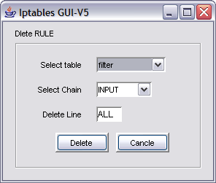
1
2
3
รูปที่ 6-3 หน้าการลบกฎ

- เลือก table ที่จะทำการสร้าง RULE เนื่องจาก table มี สาม table หลักดังกล่าวข้างต้น และการเลือก table ก็ต้องเลือกเพียง table ใด table หนึ่ง จึ่งใช้ interface เป็น list แบบ popup
- เลือก chain ด้วยเหตุผลเดียวกันกับ table คือต้องเลือกเพียง chain ใด chain หนึ่ง จึ่งใช้ interface เป็น list แบบ popup
- ระบุลำดับของ RULE ที่ต้องการลบ ซึ่งการใส่ค่าสามารถใส่ได้ตั้งแต่ 1, 2, 3, … จึงใช้ text field
การสร้าง CHAIN

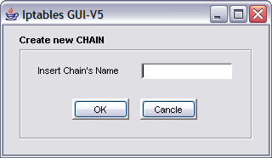
1
รูปที่ 6-4 หน้าการสร้าง Chain

- ใส่เชื่อ CHAIN ที้ต้องการสร้าง ซึ่งการใส่ค่าสามารถใส่ได้หลากหลาย จึงใช้ text field

การลบ CHAIN

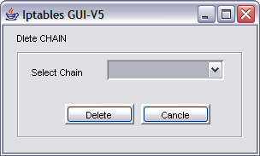
1
รูปที่ 6-5 หน้าการลบ Chain

- เลือก CHAIN ที่ต้องการลบ ซึ่งต้องเลือกจาก CHAIN ที่มีอยู่ จึ่งใช้ interface เป็น list แบบ popup

การเปลี่ยนชื่อ CHAIN

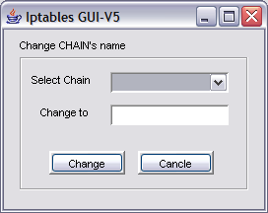
1
2
รูปที่ 6-6 หน้าการเปลี่ยนชื่อ Chain

- เลือก CHAIN ที่ต้องการลบ ซึ่งต้องเลือกจาก CHAIN ที่มีอยู่ จึ่งใช้ interface เป็น list แบบ popup
- ใส่ชื่อที่ต้องการเปลี่ยน ซึ่งการใส่ค่าสามารถใส่ได้หลากหลาย จึงใช้ text field

การตั้งนโยบายของ CHAIN

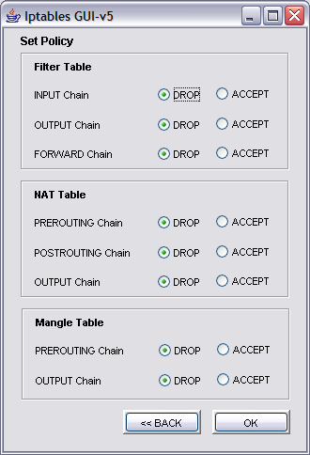
รูปที่ 6-7 หน้าการตั้งนโยบายของ Chain

เนื่องจากมีเพียงสองลักษณะคือ DROP หรือ ACCEPT เท่านั้นจึงใช้ radio button

6.1.1.2 หลักการออกแบบ Squid
เนื่องจากการกำหนดค่าต่างๆใน Squid จำเป็นต้องติดต่อกับไฟล์ที่มีชื่อว่า Squid.conf ซึ่งไฟล์ Squid.conf นั้นมีคำสั่งที่หลากหลายและมีเป็นพันบรรทัด หลักการออกแบบก็คือการจัดกลุ่มคำสั่งต่างๆที่มีลักษณะเหมือนกันไว้ด้วยกัน เพื่อให้ง่ายต่อการใช้มากยิ่งขึ้น ซึ่งในหน้าหลักนี้ในการเลือกที่จะทำสิ่งที่ต้องการไม่ว่าจะเป็น การจัดการเกี่ยวกับ Squid และการกำหนดคำสั่งต่างๆใน Squid สามารถเลือกทำได้ทีละอย่างเท่านั้นจึงใช้ ปุ่ม(Button) ในการเลือก

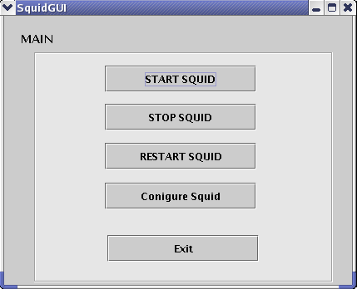
ส่วนจัดการกับ Squid
ส่วนกำหนดคำสั่งต่างๆใน Squid
รูปที่ 6-8 หน้าหลักส่วนติดต่อผู้ใช้ของ Squid

โดยจากรูปที่ 6-9 จะแบ่งเป็นการจัดการกับ Squid ซึ่งผู้ใช้จะสามารถสตาร์ท ,
สต็อป หรือ รีสตาร์ท เซอร์วิสได้ และผู้ใช้สามารถกำหนดค่าต่างๆตามต้องการได้ที่ Configure Squid
สำหรับหน้า Configure Squid จะสามารถแบ่งออกได้เป็นอีก 6 หน้าย่อยซึ่งเป็นหน้าที่จัดกลุ่มคำสั่งต่างๆในไฟล์ Squid.conf ไว้ ซึ่งแบ่งเป็นกลุ่มดังนี้
- Port and Networking ซึ่งเป็นกลุ่มที่ให้ผู้ใช้กำหนดคำสั่งที่เกี่ยวกับพอร์ตต่างๆและส่วนที่เกี่ยวข้องกับเน็ตเวิร์ก
- Cache ซึ่งเป็นกลุ่มที่ให้ผู้ใช้กำหนดค่าต่างๆเกี่ยวกับแคช
- Access Control ซึ่งเป็นกลุ่มที่ใช้กำหนดการกำหนดสิทธิ์ในการเข้าถึง
- Authentication ซึ่งเป็นกลุ่มที่ให้ผู้ใช้กำหนดการพิสูจน์ตน
- Logging ซึ่งเป็นกลุ่มที่ใช้กำหนดไฟล์ล็อกต่างๆ
- Administrative Option ซึ่งเป็นกลุ่มที่ให้ผู้ใช้กำหนดค่าต่างๆที่ไว้แสดงเมื่อ Squid ไม่สามารถให้บริการสิ่งที่ผู้เรียกใช้ต้องการได้

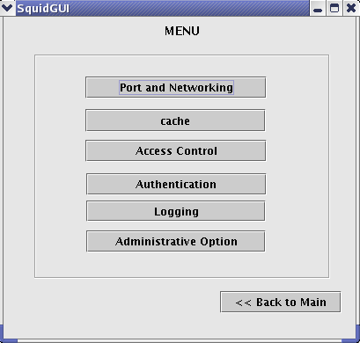
รูปที่ 6-9 หน้าย่อยเมื่อกดปุ่ม Configure Squid

ส่วน Port and Networking
กลุ่ม Port and Networking เป็นกลุ่มที่ให้ผู้ใช้กำหนดคำสั่งที่เกี่ยวกับพอร์ตต่างๆและส่วนที่เกี่ยวข้องกับเน็ตเวิร์ก ซึ่งจะแยกออกเป็นแต่ละคำสั่งให้ผู้ใช้ใส่ค่าต่างๆตามที่ต้องการได้โดยใช้ TextField เป็นตัวที่ให้ผู้ใช้กรอกค่าต่างๆ

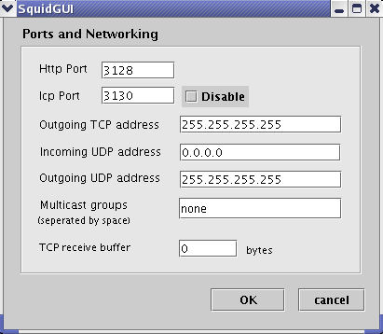
รูปที่ 6-10 ส่วน Port and Networking

ส่วน cache
กลุ่ม Cache ซึ่งเป็นกลุ่มที่ให้ผู้ใช้กำหนดค่าต่างๆเกี่ยวกับแคช ซึ่งจะแยกออกเป็นแต่ละคำสั่งให้ผู้ใช้ใส่ค่าต่างๆตามที่ต้องการได้โดยใช้ TextField เป็นตัวที่ให้ผู้ใช้กรอกค่าต่างๆ ซึ่งจะสามารถแบ่งได้ 2 กลุ่มในกลุ่มแคชได้แก่ Add Cache Hierarchy ซึ่งเป็นคำสั่งต่างๆที่ให้ผู้ใช้กำหนดค่าต่างๆในการติดต่อกับแคชอื่นๆ และ Memory Usage ซึ่งเป็นคำสั่งต่างๆที่ให้ผู้ใช้กำหนดค่าต่างๆเกี่ยวกับเมมโมรี่ ซึ่งจะใช้ TextField ในการที่จะให้ผู้ใช้กรอกค่าต่างๆที่ต้องการ

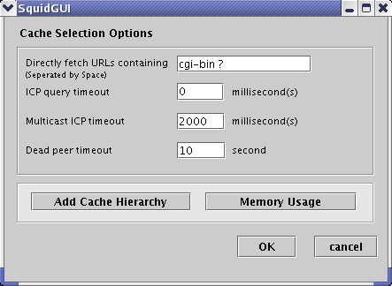
รูปที่ 6-11 ส่วน cache
ในส่วนของ Cache Hierarchy จะเป็นส่วนที่ติดต่อกับ Cache อื่นๆ ซึ่งในส่วนของ Options สามารถเลือกได้หลายๆ Option ใน 1 คำสั่งดังนั้นจึงใช้ CheckBox ในการที่จะให้ผู้ใช้เลือก Option ต่างๆ

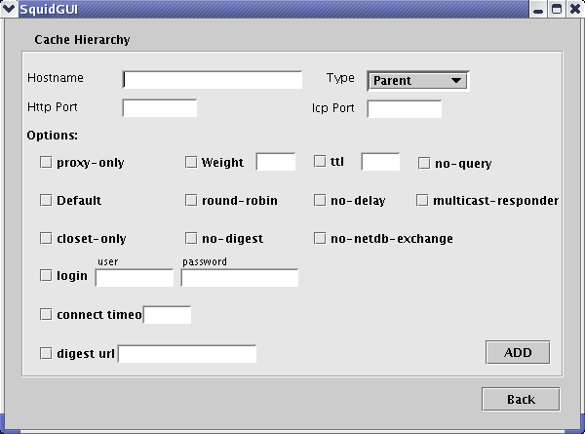
รูปที่ 6-12 ส่วน Cache Hierarchy

ในส่วนของ Memory Usage จะเป็นส่วนที่ให้ผู้ใช้กำหนดค่าต่างๆเกี่ยวกับเมมโมรี่ ซึ่งจะใช้ TextField ในการที่จะให้ผู้ใช้กรอกค่าต่างๆที่ต้องการลงไป ในส่วนที่เป็นค่าที่ตายตัวจะใช้ List ให้ผู้ใช้เลือกแทน

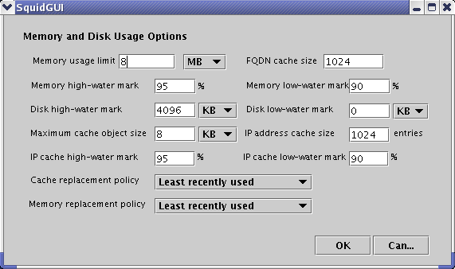
รูปที่ 6-13 ส่วน Memory Usage
ส่วน Access Control
ในส่วนของ Access Control เป็นกลุ่มที่ใช้กำหนดการกำหนดสิทธิ์ในการเข้าถึงต่างๆโดยจะแบ่งกลุ่มเป็น
- Manage ACLs เป็นส่วนที่ใช้จัดการกับการชื่อของประเภท Access Control ต่างๆที่ผู้ใช้ได้กำหนดไว้ โดยจะแบ่งเป็น ส่วนอนุญาต(Allow) และ ส่วนปฎิเสธ(Deny) ซึ่งเมื่อผู้ใช้กำหนดค่าต่างๆที่ต้องการแล้วชื่อของ ACL ที่ได้กำหนดไว้จะมาปรากฏอยู่ที่ ACL ที่อนุญาต(Allow ACLs) หรือ ACL ที่ปฎิเสธ(Deny ACLs) ซึ่งเมื่อผู้ใช้ต้องการลบก็สามารถลบได้จากส่วน Manage ACLs นี้โดยกดปุ่ม Delete ได้
- Create ACL เป็นส่วนที่ให้ผู้ใช้กำหนดประเภทต่างๆของ ACL ทำได้โดยการเลือกประเภท ACL ที่กำหนด และกดปุ่ม Create New ACL ซึ่งประเภท ACL นั้นตายตัวจึงใช้ List

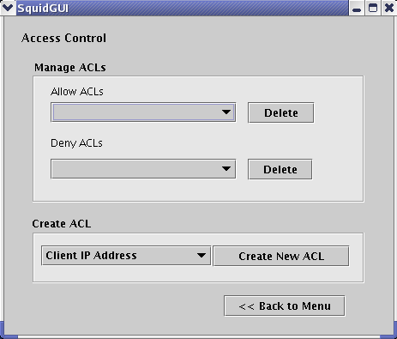
รูปที่ 6-14 ส่วน Access Control

ส่วน Authentication
ในส่วนการ Authentication เป็นกลุ่มที่ให้ผู้ใช้กำหนดการพิสูจน์ตน โดยจะแบ่งกลุ่มเป็น
- Manage Authentication เป็นส่วนที่ใช้จัดการกับ User Name ที่ผู้ใช้ได้ทำการสร้างไว้ โดยสามารถสร้างที่ Create New User โดยจะแบ่งเป็น รายชื่อ(All UserName) และ ส่วนปฎิเสธ(Deny) ซึ่งเมื่อผู้ใช้ได้กำหนด Username แล้ว ชื่อนั้นๆจะมาปรากฏที่ All UserName ซึ่งชื่อที่ผู้ใช้กำหนดนั้นตายตัวจึงใช้ List และผู้ใช้สามารถลบได้โดยกดปุ่ม Delete
- Denied User Name เป็นส่วนที่เก็บชื่อ User Name ที่ได้ถูกปฎิเสธ(Deny)ในการติดต่อไว้ ซึ่งชื่อที่ได้ถูกปฎิเสธนั้นตายตัวจึงใช้ List และผู้ใช้สามารถลบได้โดยกดปุ่ม Delete
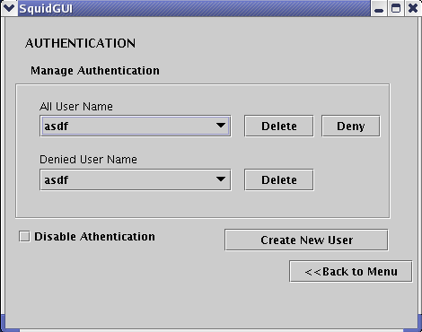
รูปที่ 6-15 ส่วน Authentication

ส่วน Logging
เป็นกลุ่มที่ใช้กำหนดไฟล์ล็อกต่างๆ ซึ่งไฟล์ล็อกต่างๆโดยปกติแล้วจะมีค่าที่ถูกตั้งไว้แล้ว ดังนั้นจึงใช้ Radio Button ให้ผู้ใช้เลือกว่าจะใช้ค่าที่ได้ตั้งไว้เดิมหรือจะใช้ค่าใหม่

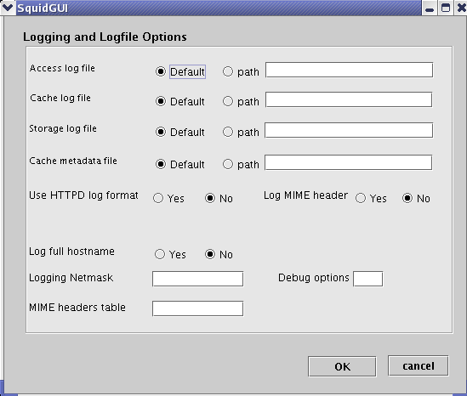
รูปที่ 6-16 ส่วน logging

ส่วน Administrative Option
เป็นกลุ่มที่ให้ผู้ใช้กำหนดค่าต่างๆที่ไว้แสดงเมื่อ Squid ไม่สามารถให้บริการ
สิ่งที่ผู้เรียกใช้ต้องการได้ ดังนั้นจึงใช้ TextField

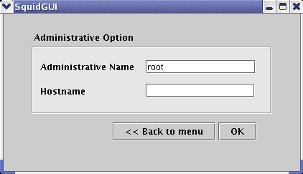
รูปที่ 6-17 ส่วน Administrative Option
6.1.1.3 หลักการออกแบบ Snort
ในการออกแบบ Squid ผู้ใช้สามารถเลือกทำได้ 2 โหมดคือ โหมด Packet Logger และโหมด Network Intrusion ซึ่งผู้ใช้สามารถเลือกโหมดได้ทีละโหมดดังนั้นจึงใช้ Button

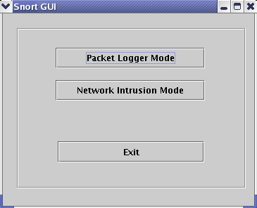
รูปที่ 6-18 หน้าจอหลักส่วนติดต่อผู้ใช้ของ Snort

โหมด Packet Logger (Packet Logger)
เป็นโหมดที่ให้ผู้ใช้สามารถดู packet ที่วิ่งผ่านไปมาใน Network ได้ โดยจะให้ผู้ใช้กำหนด Path ที่ต้องการว่าให้เก็บไว้ในไดเรกทอรี่ใด จึงใช้ TextField และผู้ใช้สามารถเลือกได้ว่าจะให้เก็บล็อกเฉพาะในเน็ตเวิร์กตัวเองแต่ไม่จำเป็นว่าต้องใช้ ดังนั้นจึงใช้ CheckBox

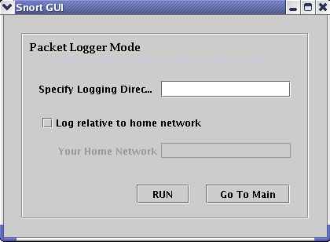
รูปที่ 6-19 หน้าจอ Packet Logger Mode
โหมด Network Intrusion
เป็นโหมดที่ให้ผู้ใช้กำหนดกฎของ Snort ได้ ซึ่งจะแบ่งได้ทั้งหมด 3 หน้าด้วยกันได้แก่
- หน้าสร้างกฎใหม่(Create New Rule)
- หน้า Option หน้าที่ 1
- หน้า Option หน้าที่ 2
- ส่วนเพิ่ม Option
หน้าสร้างกฎใหม่จะสามารถให้ผู้ใช้ใส่ค่าที่ตัวเองต้องการลงไป ดังนั้นจึงใช้ TextField และสำหรับค่าที่ตายตัวจะใช้ List

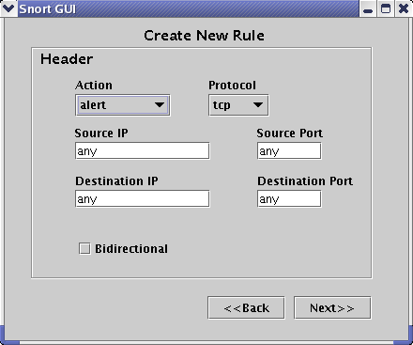
รูปที่ 6-20 หน้าสร้างกฎใหม่

หน้า Option เป็นหน้าที่ให้ผู้ใช้สามารถเลือก Option ต่างๆที่ต้องการใช้ได้ โดย
ไม่จำเป็นต้องใช้ทุก Option ดังนั้นจึงใช้ CheckBox และสำหรับค่าที่ตายตัวจะใช้ List

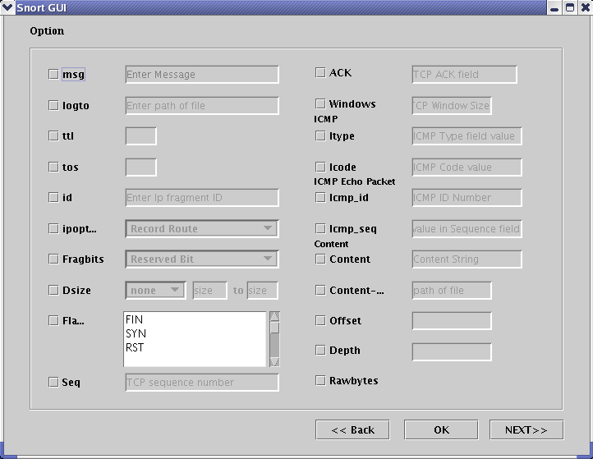
รูปที่ 6-21 หน้า Option หน้าที่ 1
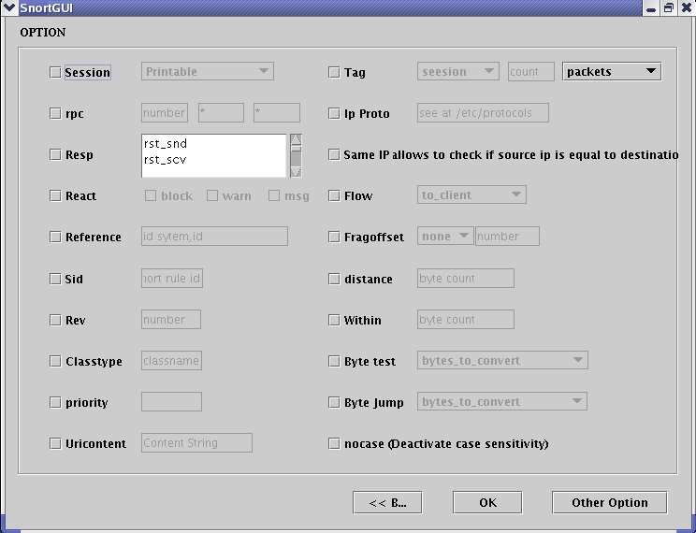
รูปที่ 6-22 หน้า Option หน้าที่ 2

เนื่องจากโปรแกรม Snort ในแต่ละเวอร์ชันจะมี Option ไม่เท่ากัน เวอร์ชันยิ่งสูงเท่าไหร่ Option จะเพิ่มมากขึ้นตามไปด้วย ดังนั้นจึงออกแบบหน้านี้มาเพื่อให้ผู้ใช้สามารถเพิ่ม Option ที่ต้องการไปได้ เพื่อให้การออกแบบในการสร้างกฎยืดหยุ่นมากยิ่งขึ้น
Option จะแบ่งเป็น Keyword และ Argument ผู้ใช้สามารถใส่ค่าที่ต้องการลงไปได้อย่างไม่จำกัดดังนั้นจึงใช้ TextField และเมื่อ Option ได้ถูกำหนดขึ้นแล้วก็จะไปขึ้นที่ List Keyword และ Argument และ Option ที่ผู้ใช้สร้างขึ้นมาจะสามารถดูได้ จึงใช้ TextArea ในการแสดง Option ที่สร้างขึ้นมา

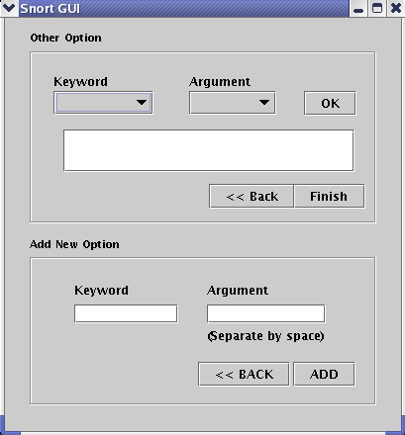
รูปที่ 6-23 หน้าเพิ่ม Option
6.2 Iptables
6.2.1 Use Case Diagram
แผนภาพยูซเคส แสดงฟังก์ชั่นการทำงานที่สำคัญๆของระบบ ซึ่งมีรายละเอียดแบ่งตามกราฟฟิกยูสเซอร์อินเตอร์เฟสดังนี้

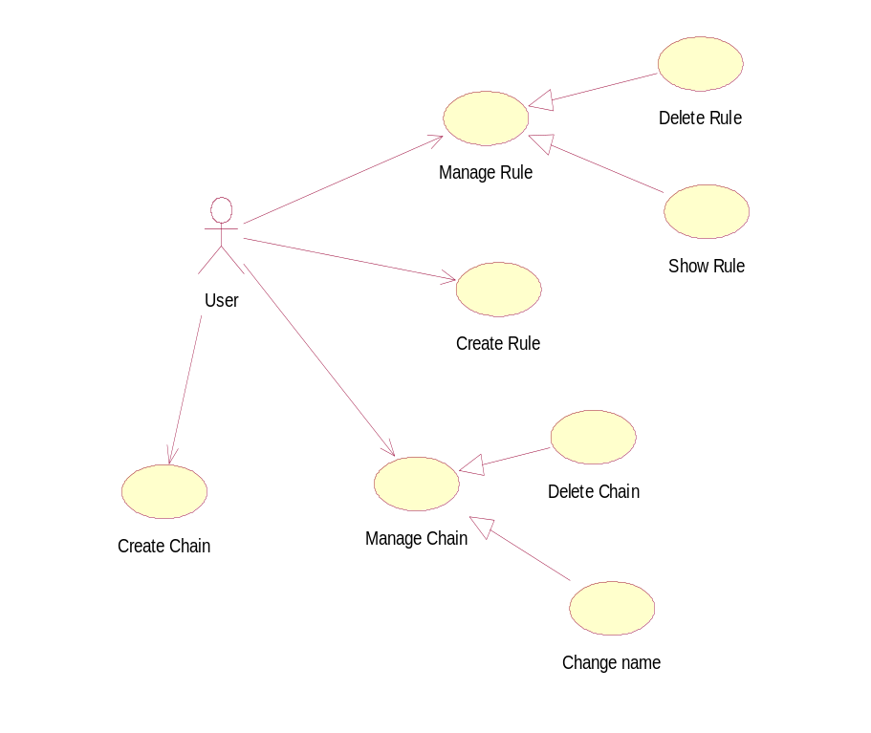
รูปที่ 6-24 Use Case Diagram ของ Iptables

จากรูปฟังก์ชันการทำงานหลักที่สำคัญจะประกอบไปด้วยฟังก์ชันต่างๆดังนี้
- Create Rule
เป็นฟังก์ชันในการสร้างกฎใน Iptables โดยผู้ใช้สามารถกำหนดกฎที่ต้องการได้
- Manage Rule
เป็นฟังก์ชันจัดการกฎที่ได้สร้างขึ้นมาไว้แล้ว โดยผู้ใช้สามารถลบกฎที่สร้างไว้แล้ว และสามารถดูกฎที่ได้สร้างไว้
- Create Chain
เป็นฟังก์ชันในการสร้าง Chain ที่นอกเหนือจาก Chain ที่ได้มีการกำหนดไว้แล้วใน Iptables
- Manage Chain
เป็นฟังก์ชันในการจัดการ Chain ที่ได้สร้างเอาไว้ โดยผู้ใช้สามารถลบ Chain ที่ได้สร้างไว้ สามารถเปลี่ยนชื่อ Chain ที่ได้สร้างไว้ได้

6.2.2 Iptables Sequence Diagram
6.2.2.1 Sequence Diagram แสดงการ Create Rule
เป็นการจำลองสถานการณ์ขณะที่ผู้ใช้ทำการสร้างกฎขึ้นมาใหม่ โดย Iptables GUI จะทำการเขียนกฎนั้นๆเก็บไว้ในไฟล์และจากนั้นจะเจนเนอเรทคำสั่งส่งไปเขียนยัง console
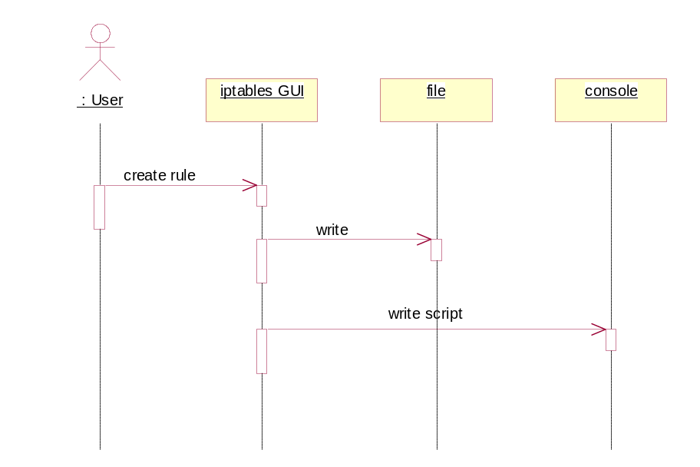
รูปที่ 6-25 Sequence Diagram แสดงการ Create Rule

6.2.2.2 Sequence Diagram แสดงการ Manage Rule
เป็นการจำลองสถานการณ์ขณะที่ผู้ใช้จัดการเกี่ยวกับกฎไม่ว่าจะเป็นการจัดการเกี่ยวกับกฎหรือการจัดการเกี่ยวกับ Chain ซึ่งเมื่อผู้ใช้จัดการเกี่ยวกับกฎ Iptables GUI ก็จะทำการเขียนคำสั่งสร้างกฎนั้นๆไปที่ console
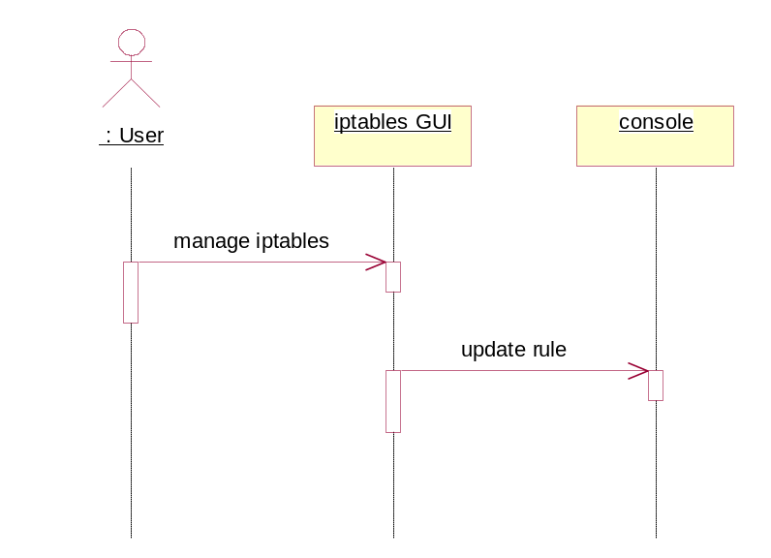
รูปที่ 6-26 Sequence Diagram แสดงการ Manage Rule
6.2.3 Iptables Class Diagram
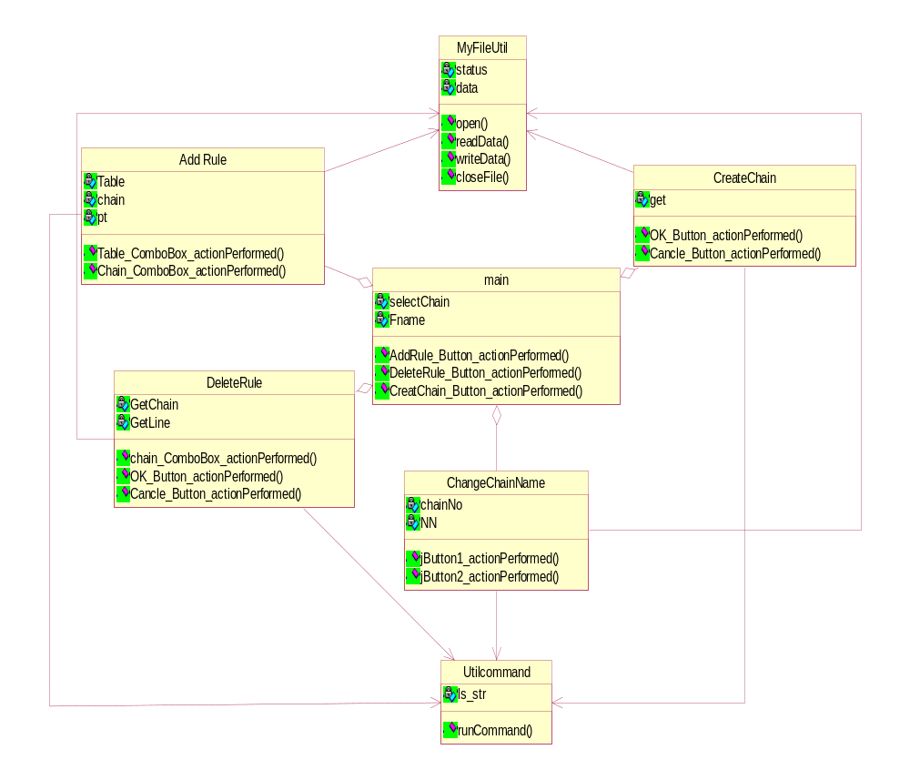
รูปที่ 6-27 แสดง class diagram ของ Iptables

อธิบายการทำงาน
- MyFileUtil เป็น class ที่จัดการเกี่ยวกับไฟล์
- Main เป็น class ที่เป็นตัวหลักที่ทำการเรียกหน้าต่างๆในกราฟฟิกยูสเซอร์อินเตอร์เฟส
- Add Rule เป็น class ที่ให้ผู้ใช้เพิ่มกฎต่างๆ
- DeleteRule เป็น class ที่ให้ผู้ใช้ทำการลบกฎต่างๆ
- CreateChain เป็น class ที่ให้ผู้ใช้สร้าง Chain ที่ต้องการได้
- ChangeChainName เป็น class ที่ให้ผู้ใช้เปลี่ยนชื่อ Chain ที่ได้สร้างขึ้นมา
- UtilCommand เป็น class ที่ทำให้ Iptables GUI ไปติดต่อกับ console ได้

6.3 Squid
6.3.1 Use Case Diagram
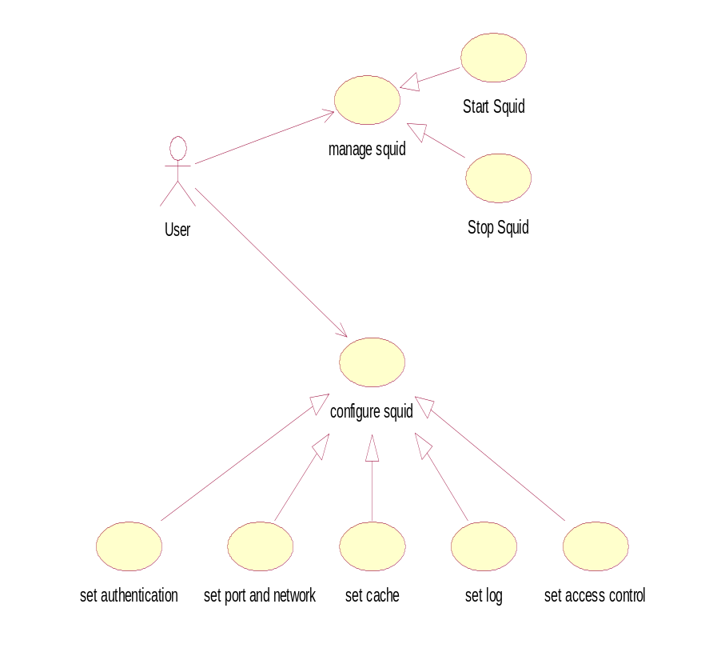
Restart Squid
รูปที่ 6-28Use Case Diagram ของ Squid

จากรูปฟังก์ชันการทำงานหลักที่สำคัญจะประกอบไปด้วยฟังก์ชันต่างๆดังนี้
- Manage Squid
เป็นฟังก์ชันในการจัดการ Squid โดยผู้ใช้สามารถ Start และ Stop Squid ได้
- Configure Squid
เป็นฟังก์ชันในการคอนฟิก Squid โดยผู้ใช้สามารถคอนฟิกการพิสูจน์ตน (authentication) , การเซตพอร์ตและเน็ตเวิร์ก , การเซ็ตแคช , เซ็ตล็อค , เซ็ตแอคเซสคอนโทรล

6.3.2 Sequence Diagram
6.3.2.1 Sequence Diagram แสดงการ Manage Squid
เป็นการจำลองสถานการณ์ขณะที่ผู้ใช้จัดการเกี่ยวกับ Squid คือ Start และ Stop Squid ซึ่งเมื่อผู้ใช้เลือกไม่ว่าจะเป็น Start หรือ Stop Squid จากนั้น squid GUI จะทำการเขียนคำสั่งไปที่หน้า console
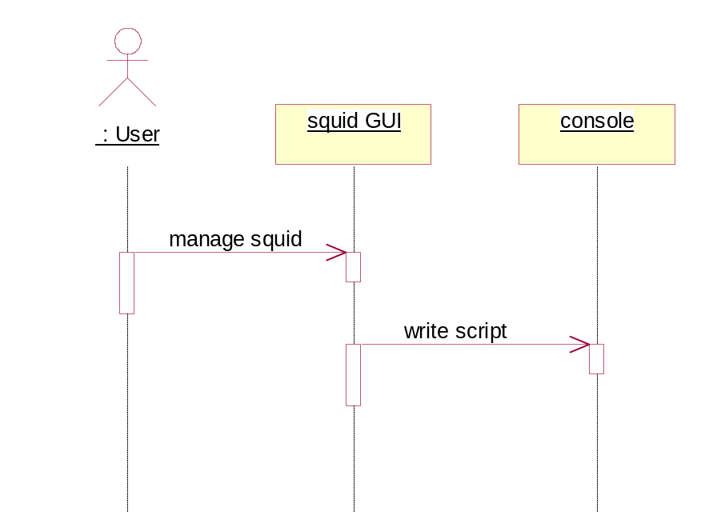
รูปที่ 6-29 Sequence Diagram แสดงการ Manage Squid

6.3.2.2 Sequence Diagram แสดงการ Configure Squid
เป็นการจำลองสถานการณ์ขณะที่ผู้ใช้ปรับแต่งค่าต่างๆในไฟล์ squid.conf เมื่อผู้ใช้ทำการปรับแต่ง Squid Squid GUI ก็จะทำการเขียนคำสั่งนั้นๆเข้าไปยังไฟล์ squid.conf
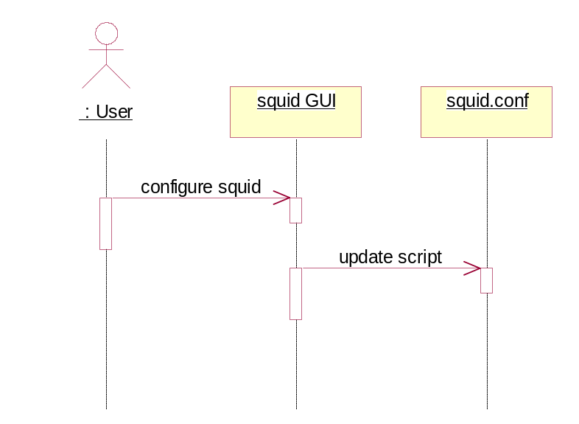
รูปที่ 6-30 Sequence Diagram แสดงการ Configure Squid

6.3.3 Squid Class Diagram
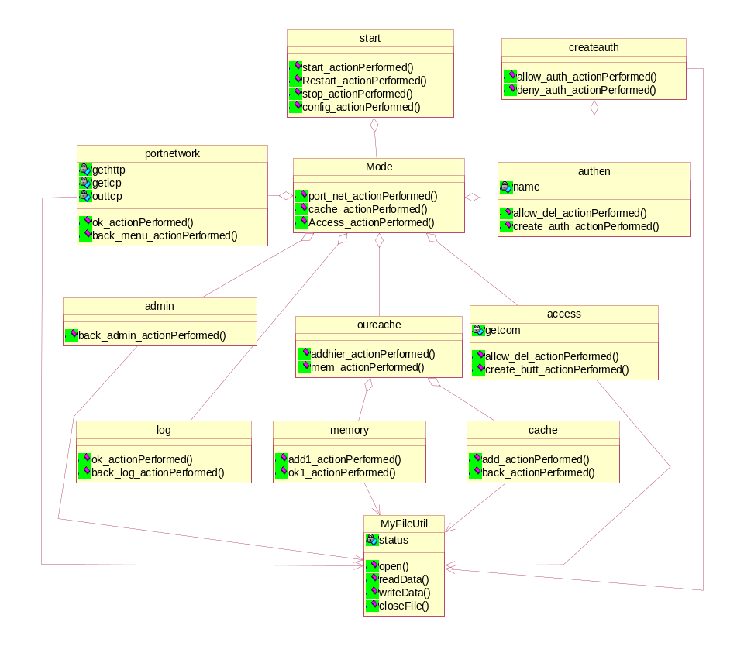
รูปที่ 6-31 แสดง class diagram ของ Squid

อธิบายการทำงาน
- start เป็น class ที่เป็นตัวหลักที่ทำการเรียกหน้าต่างๆในกราฟฟิกยูสเซอร์อินเตอร์เฟส
- mode เป็น class ที่เป็นตัวหลักที่ทำการเรียกหน้าต่างๆเกี่ยวกับการคอนฟิกในยูสเซอร์อินเตอร์เฟส
- portnetwork เป็น class ที่ให้ผู้ใช้คอนฟิกพอร์ตและเน็ตเวิร์ค
- admin เป็น class ที่ให้ผู้ใช้คอนฟิกส่วนของผู้ดูแลระบบ
- ourcache เป็น class ที่ให้ผู้ใช้จัดการเกี่ยวกับแคช
- log เป็น class ที่ให้ผู้ใช้จัดการเกี่ยวกับล็อค
- access เป็น class ที่ให้ผู้ใช้จัดการเกี่ยวกับแอคเซสคอนโทรล
- authen เป็น class ที่ให้ผู้ใช้จัดการเกี่ยวกับการพิสูจน์ตน
- memory เป็น class ที่ให้ผู้ใช้จัดการเกี่ยวกับเมมโมรี่
- cache เป็น class ที่ให้ผู้ใช้จัดการเกี่ยวกับ cache hierarhy
- createauth เป็น class ที่ให้ผู้ใช้จัดการเกี่ยวกับการเพิ่มผู้ใช้ในการพิสูจน์ตน
- MyFileUtil เป็น class ที่ให้ผู้ใช้จัดการเกี่ยวกับไฟล์ต่างๆ
6.4 Snort
6.4.1 Use Case Diagram
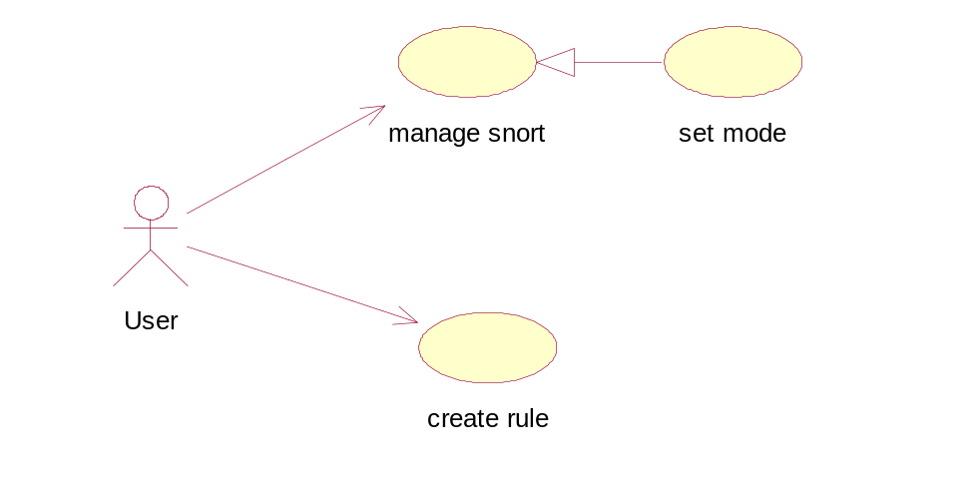
รูปที่ 6-32 Use Case Diagram ของ Snort

จากรูปฟังก์ชันการทำงานหลักที่สำคัญจะประกอบไปด้วยฟังก์ชันต่างๆดังนี้
- manage snort
เป็นฟังก์ชันในการจัดการ snort ซึ่งผู้ใช้สามารถเซตโหมดได้ว่าจะต้องการใช้โหมดใด
- create rule
เป็นฟังก์ชันในการเพิ่มกฎ ซึ่งผู้ใช้สามารถเพิ่มกฎที่ต้องการได้

6.4.2 Seqeunce Diagram
6.4.2.1 Sequence Diagram แสดงการ Manage Snort
เป็นการจำลองสถานการณ์ขณะที่ผู้ใช้จัดการเกี่ยวกับ Snort คือในการเลือก mode ต่างๆ จากนั้น snort GUI จะทำการเขียนคำสั่งนั้นๆไปยัง console
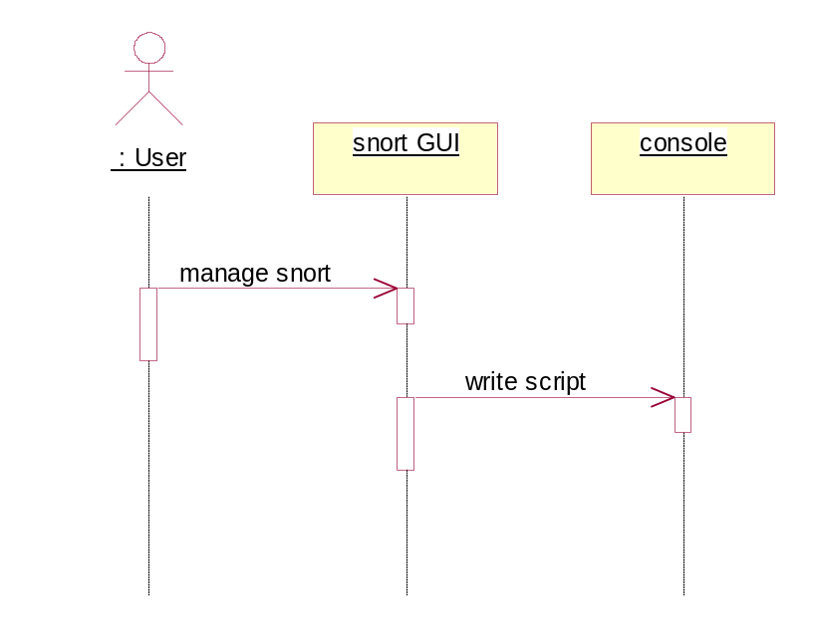
รูปที่ 6-33 Sequence Diagram แสดงการ Manage Snort

6.4.2.2 Sequence Diagram แสดงการ Create Rule
เป็นการจำลองสถานการณ์ขณะที่ผู้ใช้สร้างกฎขึ้นมาใหม่ โดย snort GUI จะทำการเขียนกฎที่ผู้ใช้ต้องการลงไปที่ snort.conf

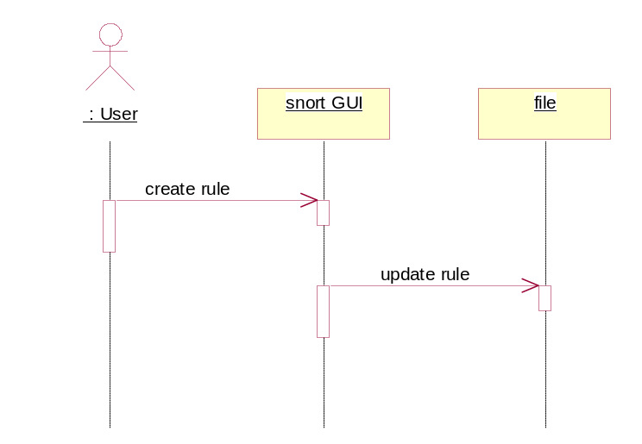
รูปที่ 6-34 Sequence Diagram แสดงการ Create Rule

6.4.3 Class Diagram

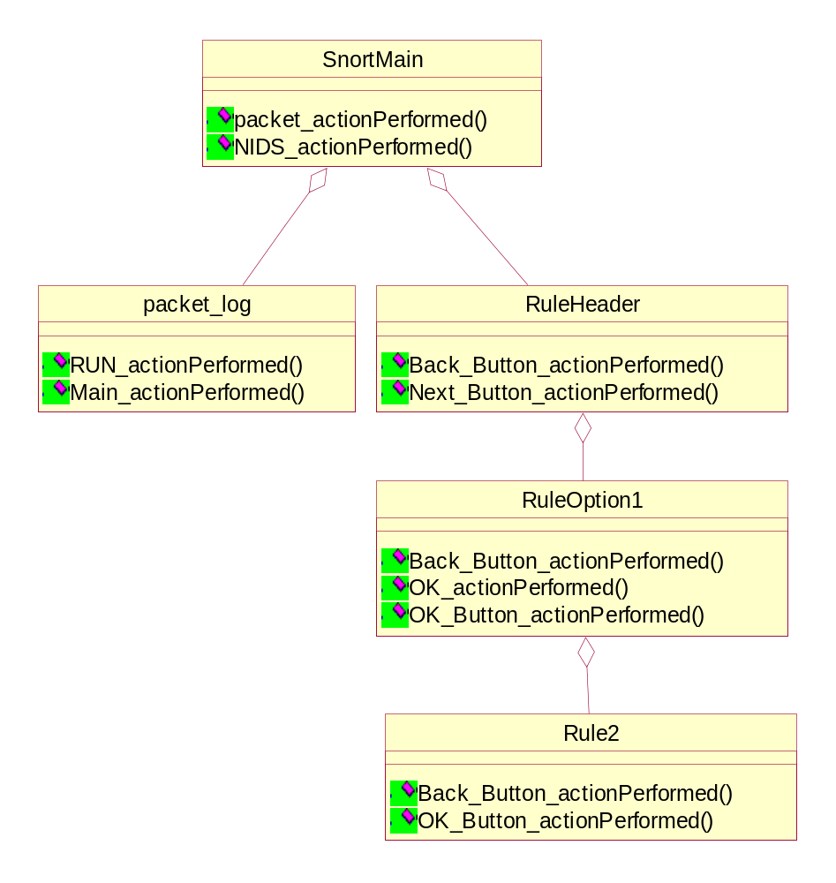
รูปที่ 6-35 แสดง class diagram ของ Snort

อธิบายการทำงาน
- SnortMain เป็น class ที่เป็นตัวหลักที่ทำการเรียกหน้าต่างๆในกราฟฟิกยูสเซอร์อินเตอร์เฟส
- Packet_log เป็น class ที่ให้ผู้ใช้เซตโหมดการทำงานเป็นแบบ Packet logging
- RuleHeader เป็น class ที่เป็นตัวหลักที่ทำการเรียกหน้าต่างๆในการสร้างกฎ
- RuleOption1 เป็น class ที่ให้ผู้ใช้เลือกออกชันต่างๆที่ต้องได้การได้หน้าที่1
- Rule2 เป็น class ที่ให้ผู้ใช้เลือกออกชันต่างๆที่ต้องได้การได้หน้าที่2

